Découpage macro de l'approche
Application de collecte de feedbacks sur les modules de formation

1. Objectif et principe d'approche
L'application vise à collecter, centraliser et analyser des feedbacks structurés et exploitables à la fin de chaque module de formation, via une intégration avec l'API deTalentUp. Plutôt que de tout construire d'un bloc, l'approche retenue est structurée selon trois axes : une architecture en couches qui isole l'intégration externe du reste du système, un découpage en modules fonctionnels aux responsabilités claires, et une livraison progressive par lots permettant de produire de la valeur tôt.

2. Vision macro : une architecture en couches
L'application est organisée en 4 couches. Ce découpage permet de faire évoluer chaque partie indépendamment : si le contrat de TalentUp change, seule la couche d'intégration est impactée.
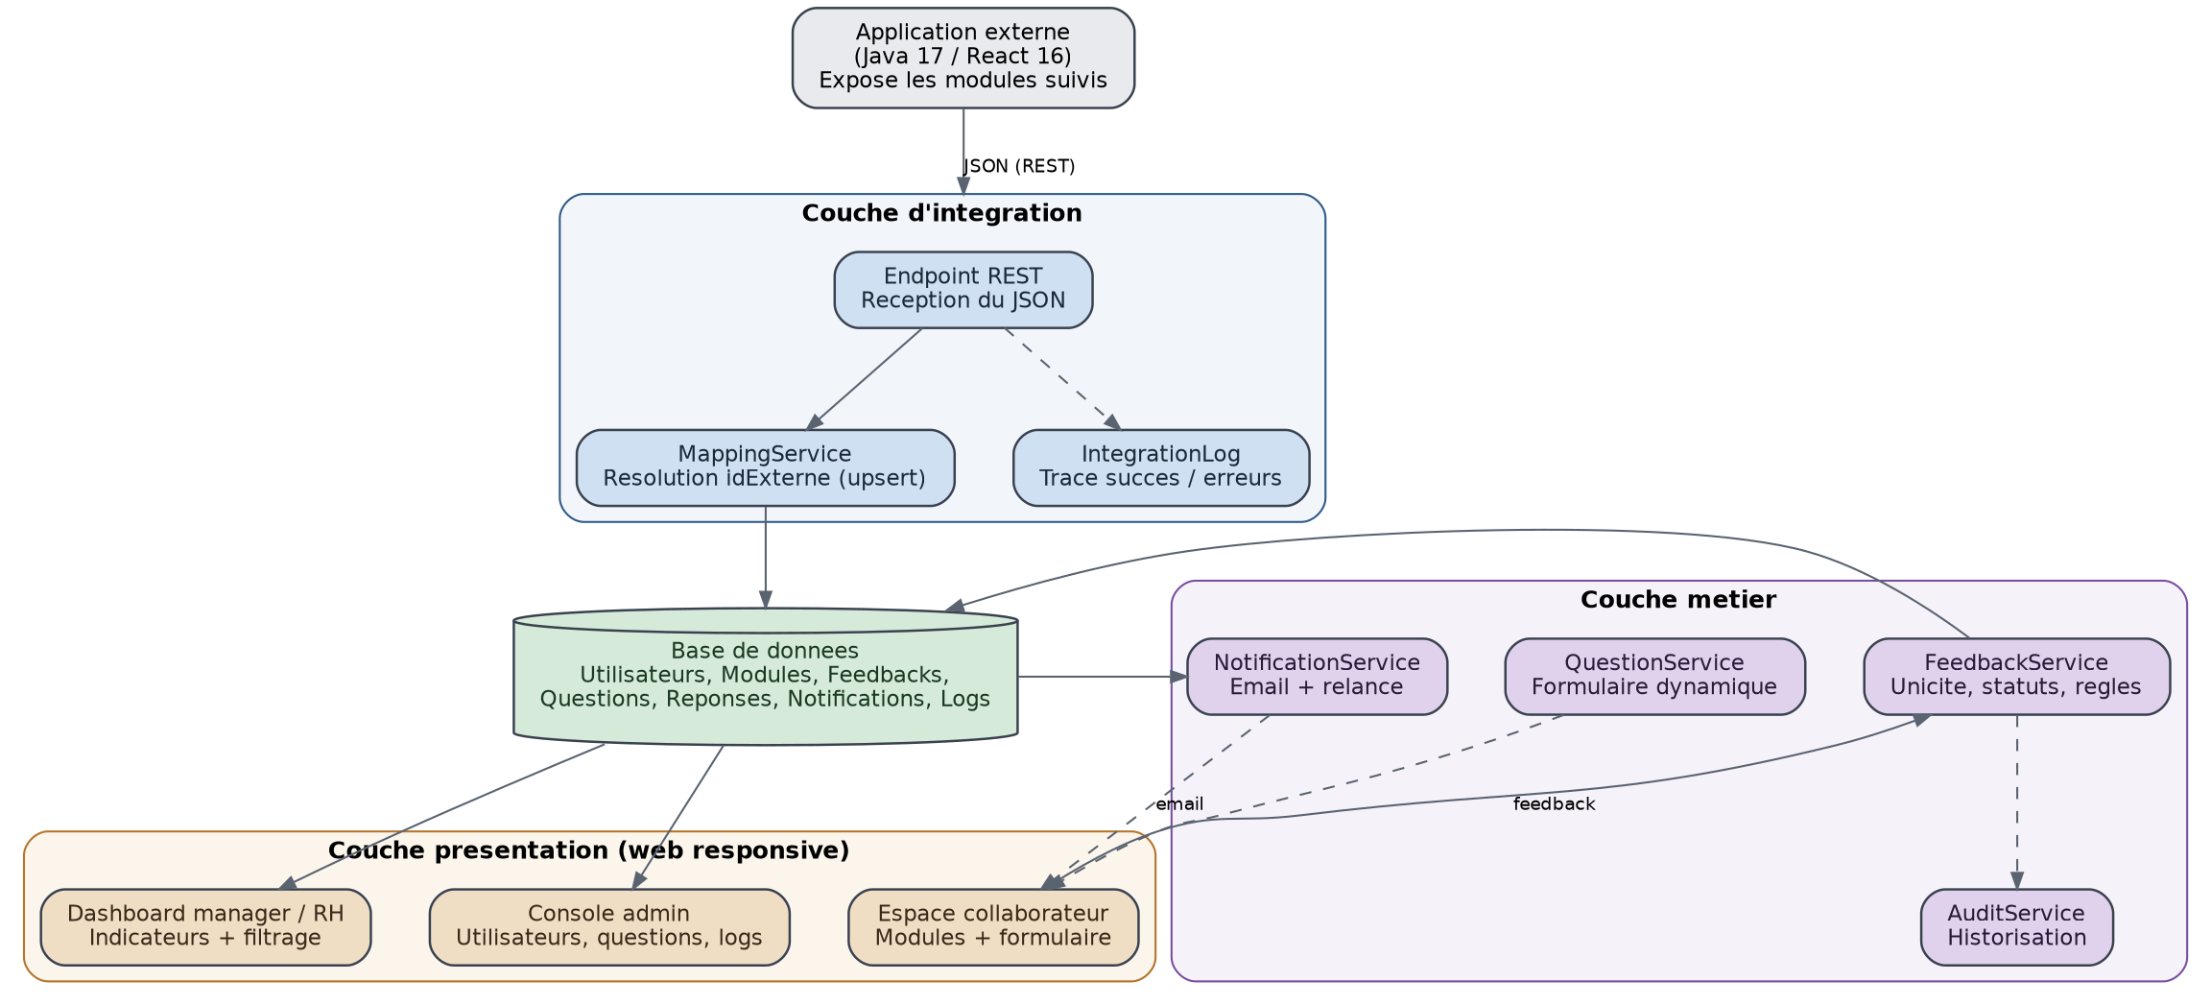
Figure 1 — Vue macro de l'architecture applicative
- Couche d'intégration : réception du flux JSON, correspondance des identifiants externes (idExterne) et journalisation des échanges.
- Couche métier : notification et relance, gestion du feedback (unicité, statuts, champs obligatoires), questions paramétrables et historisation.
- Couche données : persistance des utilisateurs, modules, feedbacks, questions, réponses, notifications et journaux.
- Couche présentation : espace collaborateur, tableau de bord manager/RH et console d'administration.

3. Découpage en modules fonctionnels
Au sein de ces couches, la solution se décompose en modules aux responsabilités distinctes :
- Connecteur d'intégration : reçoit l'événement « module complété » et valide le format.
- Service de correspondance : transforme les données externes vers le modèle interne et évite les doublons.
- Service de feedback : formulaire dynamique, contrôle des règles et cycle de vie du feedback.
- Service de notification : envoi de l'email à la complétion et relances configurables.
- Module d'analyse : agrégation des indicateurs et restitution dans le tableau de bord.
- Module d'administration : gestion des utilisateurs, des questions et supervision des intégrations.

4. Découpage en lots de livraison
La construction est séquencée en lots, du socle vers les fonctionnalités d'exploitation. Ce séquencement permet notamment de tester l'intégration dès le lot 1 à partir du seul contrat JSON, sans accès réel à la plateforme externe.
Lot | Contenu | Objectif
Lot 0 — Socle | Stack, authentification et rôles, base de données, sécurité. | Préparer les fondations.
Lot 1 — Intégration | Réception du flux, correspondance des identifiants, journal des intégrations. | Importer les modules complétés.
Lot 2 — Feedback | Notification email, formulaire dynamique, statuts et historisation. | Collecter les feedbacks.
Lot 3 — Exploitation | Tableau de bord, indicateurs, recherche et filtrage, relance. | Analyser les résultats.
Lot 4 — Administration | Gestion des utilisateurs, des questions et supervision. | Configurer et superviser.

5. Workflow cible
Le parcours complet, de la complétion d'un module à la consultation des résultats par le manager, est résumé ci-dessous.
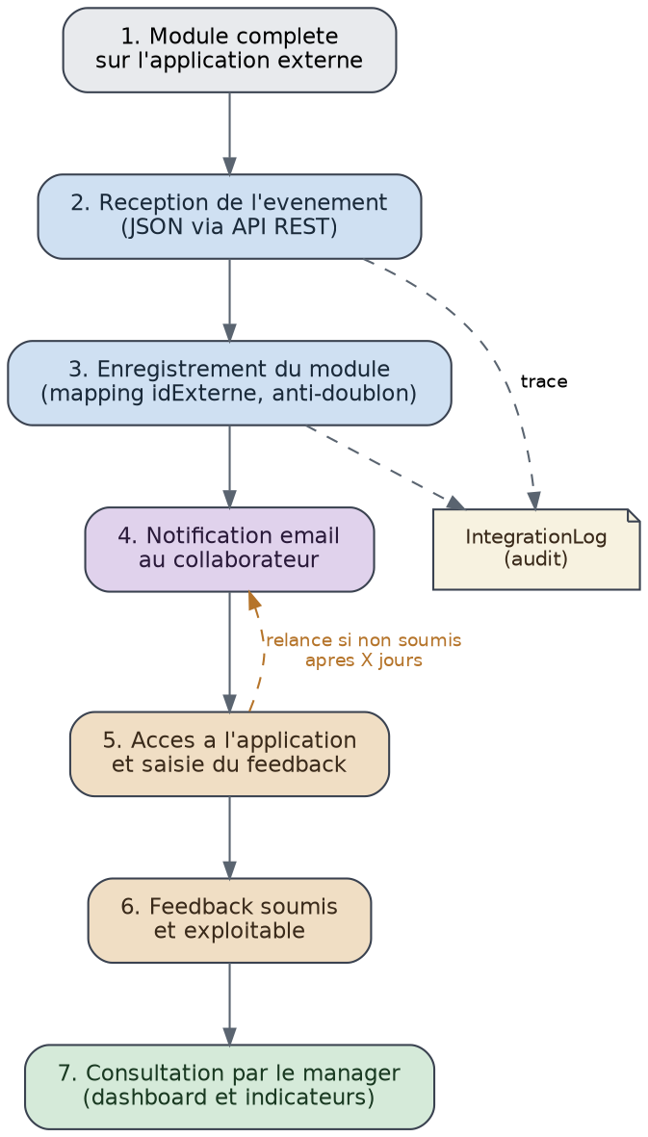
Figure 2 — Workflow cible de bout en bout

Workflow simplifié : Module terminé → Notification → Feedback en cours → Feedback soumis.

